Исследование динамики конверсии атомов и
гетероядерных димеров в бозе-эйнштеновском конденсате
Зинган А.П., Прокопьев Е.Н.
Доцент, магистрант
Приднестровского государственного университета им. Т.Г. Шевченко,
физико-математического факультета, г. Тирасполь, Молдова, Приднестровье
e-mail: zingan.anna@mail.ru

В работе приводятся результаты теоретического исследования динамики процесса фотодиссоциации (или фотоассоциации) трехатомных бозе-конденсированных ультрахолодных $\text{ABC}$ – молекул с образованием $\text{AB}+C$ либо $A+\text{BC}$ атомно-молекулярных пар под действием двух рамановских импульсов резонансного лазерного излучения. Здесь символы $A$ и $C$ относятся к атомам, $\text{AB}$ и $\text{BC}$ – к двухатомным молекулам (димеры), а $\text{ABC}$ – гетеромолекула (тример), состоящая из атомов $A$, $B$ и $C$. Состояния атомов и молекул являются макрозаполненными. После адиабатического исключения промежуточных состояний возбужденной трехатомной молекулы, многочастичный гамильтониан взаимодействия в представлении вторичного квантования и в приближении вращающейся волны можно записать в виде:
$H_{\text{int}}=ℏ\hat{Φ}(r)\left[Ω_{1}{\hat{Ψ}}_{\text{AB}}^{+}(r){\hat{Ψ}}_{C}^{+}(r)+Ω_{2}{\hat{Ψ}}_{A}^{+}(r){\hat{Ψ}}_{\text{BC}}^{+}(r)\right]+к\text{.}с\text{.}$ (1)
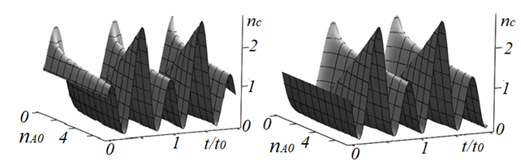
Здесь $\hat{Φ}(r)$, ${\hat{Ψ}}_{\text{AB}}$, ${\hat{Ψ}}_{\text{BC}}$, ${\hat{Ψ}}_{A}$, ${\hat{Ψ}}_{C}$ - бозонные операторы уничтожения $\text{ABC}$–молекул, $A$ и $C$ атомов, а также двухатомных $\text{AB}$ и $\text{BC}$ молекул соответственно. Константы связи $Ω_{1}$ и $Ω_{2}$ определяются амплитудами полей обоих импульсов и атомно-молекулярного взаимодействия по первому и второму каналу реакции. Значения начальных разностей фаз $θ_{1}=θ_{2}=π/2$ $\left(θ_{1}=θ_{2}={−π}/2\right)$ соответствует реакции фотодиссоциации (фотоассоциации) трехатомных молекул. Их можно назвать синфазными решениями, так как они соответствуют синфазной динамике частиц по обоим каналам реакции. А значения $θ_{1}\text{=+}π/2$ и $θ_{2}={−π}/2$ или $θ_{1}={−π}/2$ и $θ_{2}\text{=+}π/2$ можно назвать антифазными. Рассматривая частный случай когда плотности атомов и двухатомных молекул в каждом канале реакции одинаковы, можно высказать общий вывод, состоящий в том, что при любом значении параметра ${Ω_{2}}/{Ω_{1}}$ эволюция системы в синфазном режиме является апериодической и необратимой во времени. Для антифазного случая характерна периодическая эволюция конверсии бозе-конденсированных атомов и молекул. В случае рассмотрения временной эволюции системы в приближении заданных плотностей двухатомных молекул удается получить аналитическое решение для плотности атомов сорта $C$. Для этого случая доказана возможность только периодического режима превращения атомов и молекул в трехатомные молекулы и обратно.

Рис. 1. Временная эволюция нормированной плотности атомов $n_{C}$ в зависимости от значений параметра $n_{A0}$ в синфазном случае (решение со знаком (+) и ($−$))

Что касается антифазной эволюции, динамика системы также является периодической, амплитуда колебаний плотности атомов сорта $C$ с течением времени, в отличие от синфазной эволюции, не изменяется при фиксированном значении нормированной плотности атомов сорта $A$.

